МОСКОВСКИЙ ФИЗИКО — ТЕХНИЧЕСКИЙ ИНСТИТУТ (НАЦИОНАЛЬНЫЙ ГОСУДАРСТВЕННЫЙ УНИВЕРСИТЕТ)

ОТЧЁТ
по общей инженерной подготовке

Автоматизированные измерения

Выполнила:
Елизавета Зюзина Б01-403

Долгопрудный, 2025
Оглавление
1. Введение 3
1.1. Цели 3
1.2. Задачи 3
2. Теория 3
2.1. Термины и определения 5
2.2. Экспериментальная установка 5
3. Программа и методика измерений 6
4. Обработка данных 6
5. Результаты 7

Введение
В этой работе мы измерим напряжение в процессе зарядки и разрядки конденсатора.

Цели
- Усвоить принципы автоматизированных цифровых измерений.
- Изучить процесс заряда и разряда конденсатора в интегрирующей RC – цепи.

Задачи
Провести автоматизированные цифровые измерения напряжения на выходе RC — цепи во время зарядки и последующей разрядки конденсатора.

Теория
Конденсатор представляет из себя две обкладки, которые находятся на некотором расстоянии. Между ними располагается диэлектрик. Конденсатор нужен для накопления заряда Q и энергии электрического поля W. Его главная характеристика — это ёмкость C. Она показывает, на сколько может зарядится тот или иной конденсатор. Ёмкость зависит от площади обкладок S, расстояния между ними d, а также от вещества ε, которое находится между ними. Ёмкость не зависит от прикладываемого напряжения U.
(1)
При подключении конденсатора к источнику постоянной электродвижущей силы, например, батарейки, он заряжается до напряжения U_{c}, которое равняется ЭДС источника Ε. Если к конденсатору приложить слишком большое напряжение, то он пробивается, то есть через диэлектрик между пластинами пойдёт электрический ток, а значит конденсатор больше не сможет накапливать заряд. Ёмкость и предел конденсатора указываются непосредственно на конденсаторе. Если напряжение в пределах допустимого, то в конденсаторе накапливается заряд:
(2)
При зарядке конденсатора на одной его обкладке будет положительный заряд, а на другой отрицательный. Даже если убрать источник питания, заряд на конденсаторе всё равно сохранится в течении некоторого времени. Сохранность заряда зависит от сопротивления материала между пластинами: чем оно меньше, тем быстрее со временем будет разряжаться конденсатор, создавая ток утечки. Если к конденсатору подсоединить резистор, то он будет разряжаться через него. В разрядке конденсатора через резистор заложен весь принцип работы RC – цепи.
Пусть в цепь конденсатора включен источник тока с постоянной электродвижущей силой Ε. Источник возбуждает ток, заряжающий конденсатор. Электрические заряды на обкладках конденсатора препятствуют прохождению тока и уменьшают его. Уравнение (2) остаётся неизменным. Запишем формулы для силы тока в цепи и напряжения на конденсаторе:
(3)
(4)
где R означает полное сопротивление провода, соединяющего обкладки конденсатора, включая внутреннее сопротивление источника. Исключая I и U_{c,} придём к уравнению
(5)
Решая это уравнение, получим
(6)
где τ — постоянная:
(7)
имеющая размерность времени. Она называется временем релаксации. За τ секунд конденсатор заряжается до 63% от максимума.
При t → ∞ заряд Q стремится к предельному значению Q∞ = ΕC. Для тока получаем
(8)
Ток максимален в начальный момент и равен I₀ = Ε/R. В дальнейшем он убывает по экспоненциальному закону. Подставляя это уравнение в уравнение (4), получаем зависимость напряжения на конденсаторе от времени
(9)
Эта зависимость называется переходной характеристикой цепи.

Термины и определения
Частота дискретизации (ν) — это количество значений в секунду, которое может успевать преобразовывать ЦАП без искажений.
Период измерений (T) — интервал времени, в течение которого собирают данные для последующего анализа
Динамический диапазон — это отношение между наибольшим и наименьшим измеряемыми значениями определённой величины
Разрядность (n) — количество разрядов в двоичном представлении
Шаг квантования (Δ) — это расстояние между двумя соседними уровнями при квантовании по уровню.
Аналого-цифровой преобразователь (АЦП) — устройство для преобразования входного аналогового сигнала в цифровой код (цифровой сигнал).
Время релаксации (τ) — период времени, за который амплитудное значение возмущения в выведенной из равновесия физической системе уменьшается в e раз
e

Экспериментальная установка
Конденсатор, чью разрядку и зарядку мы будем исследовать, находится на спаянной нами ранее плате с RC – цепочкой (рисунок 1). Она состоит из исследуемого конденсатора, резистора, второго резистора и кнопки. Последние два элемента нужны для того, чтобы в случае необходимости быстро разряжать конденсатор через маленький резистор. Также нам понадобятся компьютер и АЦП (рисунок 2).
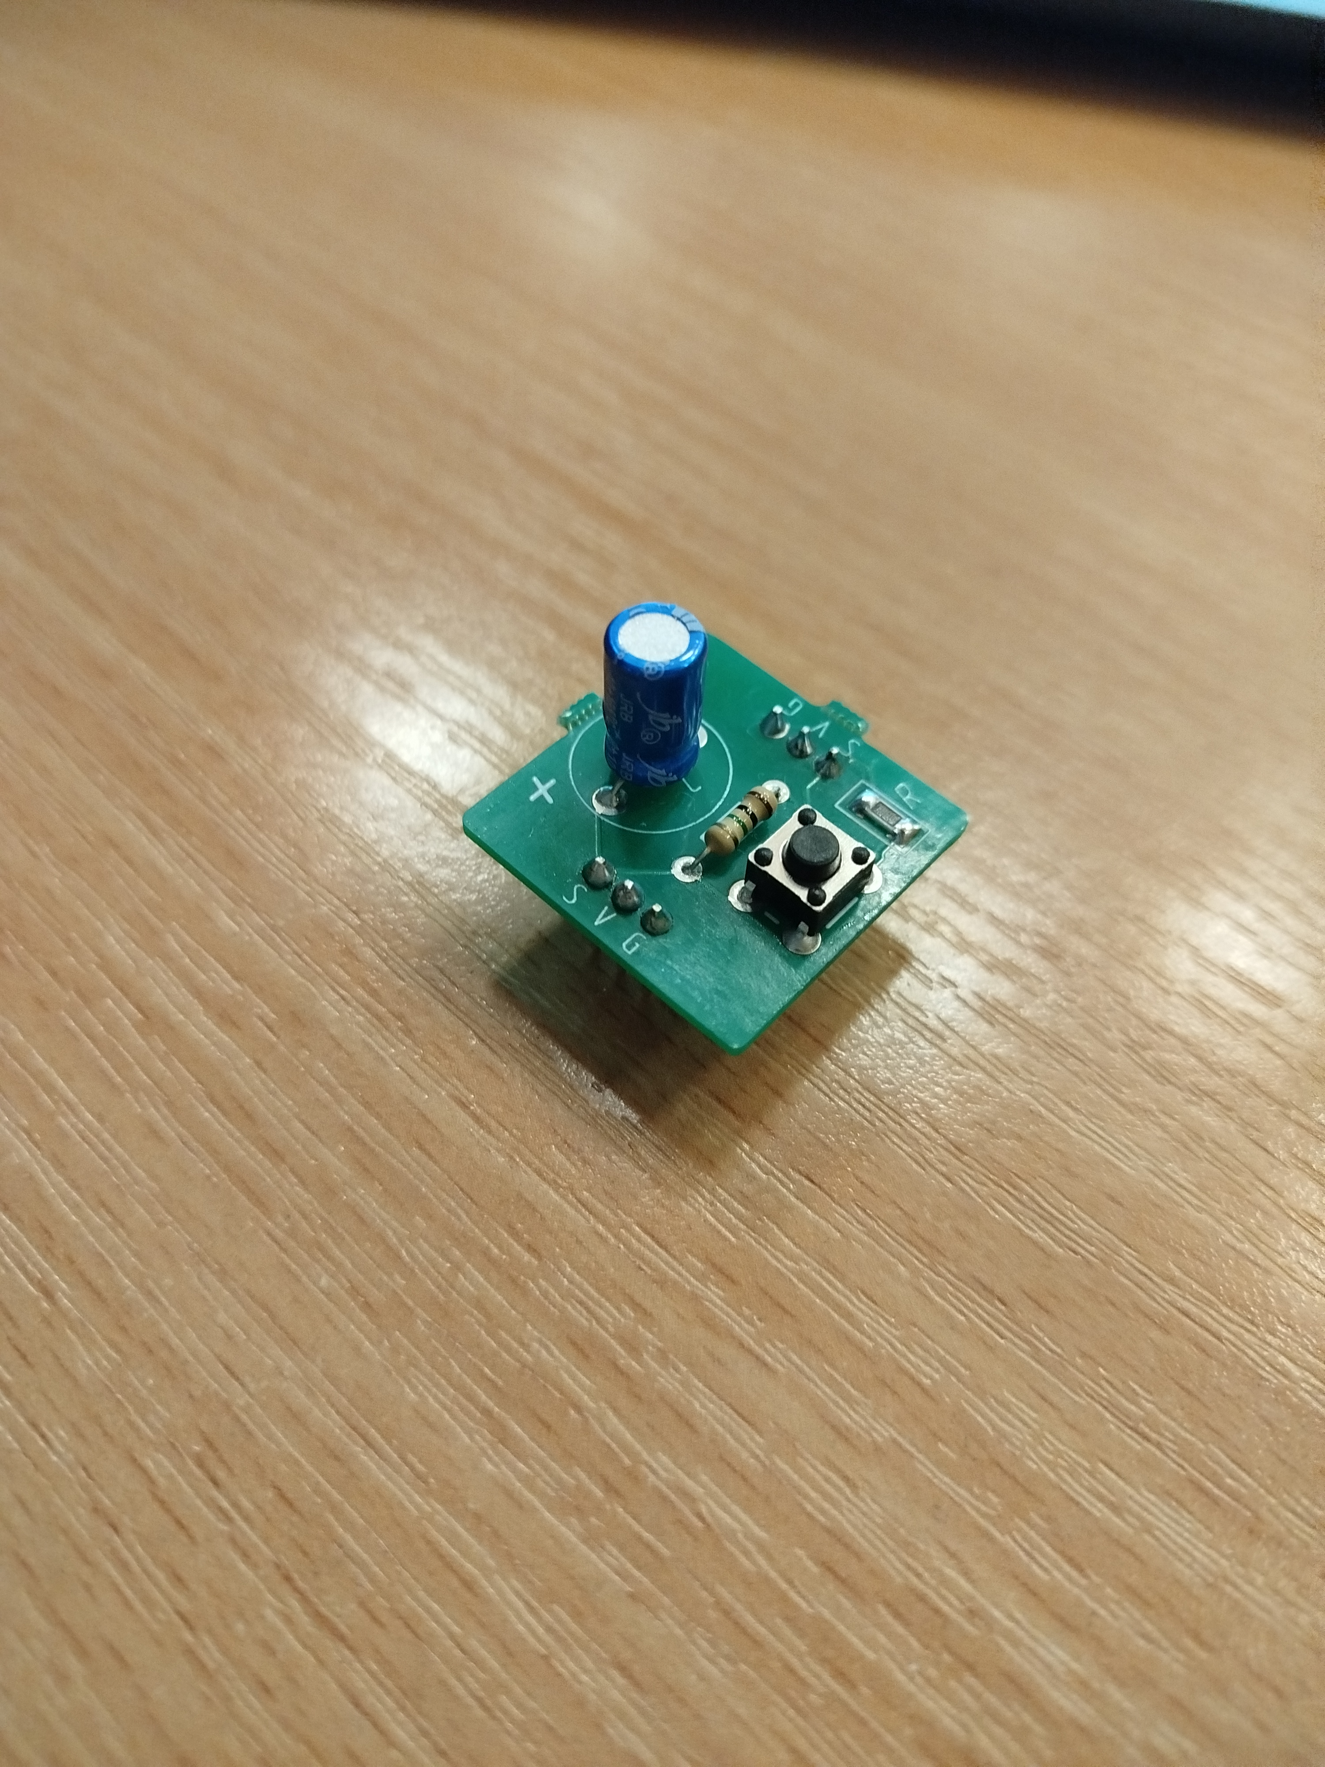  рисунок 1 — плата с RC—цепочкой | 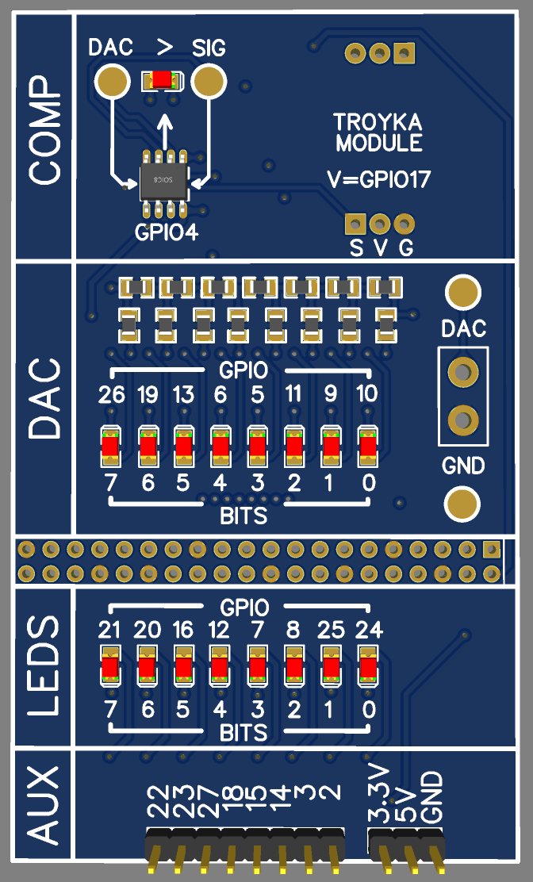  рисунок 2 — компьютер

Программа и методика измерений
Подключим учебную плату к компьютеру, а плату с RC – цепью к Troyka Module. Напишем скрипт на питоне, который зафиксирует время начала зарядки конденсатора и окончания его разрядки. В процессе зарядки и разрядки будем записывать значения напряжения на конденсаторе в лист. Рассчитаем время эксперимента, построим график значений с АЦП, сохранённые в файл, за всё время измерений.

Обработка данных
В файлы data.txt и settings.txt мы записали показания АЦП, записанные в столбик и среднюю частоту дискретизации проведённых измерений, шаг квантования АЦП. По этим данным построим график (рисунок 3). С помощью скрипта вычислили время эксперимента t = 11,21 с, период одного измерения T = 0,07 с, среднюю частоту дискретизации проведённых измерений f = 14 Гц и шаг квантования АЦП Δ = 0,013.

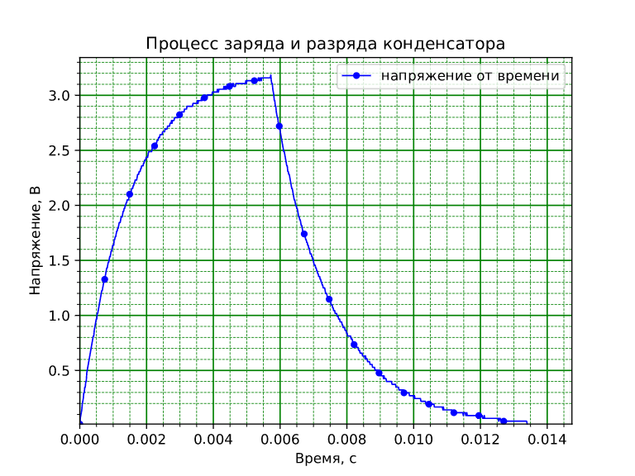
рисунок 3 — график

Результаты
В данной работе мы исследовали процесс зарядки и разрядки конденсатора. По данным из эксперимента построили график (рисунок 3) и вычислили среднюю частоту дискретизации проведённых измерений f = 14 Гц.

